**BÀI TẬP CUỐI CHƯƠNG I ( 2 TIẾT)**

**I.MỤC TIÊU**

**1.Kiến thức:**

***-***HS củng cố, rèn luyện kĩ năng:

+ Biểu diễn tập hợp số hữu tỉ, so sánh số hữu tỉ..

+ Thực hiện phép toán cộng, trừ, nhân, chia số hữu tỉ.

+ Phép tính lũy thừa với số mũ tự nhiên của một số hữu tỉ..

+ Thứ tự thực hiện các phép tính, quy tắc dấu ngoặc.

+ Biểu diễn thập phân của số hữu tỉ

***-***Tổng hợp, kết nối các kiến thức của nhiều bài học nhằm giúp HS ôn tập toàn bộ kiến thức của chương.

- Giúp HS củng cố, khắc sâu những kiến thức đã học.

1. **Năng lực**

**Năng lực riêng:**

-Nâng cao kĩ năng giải toán.

- Gắn kết các kĩ năng bài học lại với nhau, giúp HS trong việc giải và trình bày giải toán.

**Năng lực chung:**Năng lực mô hình hóa toán học, năng lực tư duy và lập luận toán học; năng lực giao tiếp toán học; năng lực giải quyết vấn đề toán học, năng lực tư duy sáng tạo, năng lực hợp tác.

1. **Phẩm chất**

- Bồi dưỡng hứng thú học tập, ý thức làm việc nhóm, ý thức tìm tòi, khám phá và sáng tạo cho HS => độc lập, tự tin và tự chủ.

- Chăm chỉ tích cực xây dựng bài, chủ động chiếm lĩnh kiến thức theo sự hướng dẫn của GV.

- Hình thành tư duy logic, lập luận chặt chẽ, và linh hoạt trong quá trình suy nghĩ.

**II.THIẾT BỊ DẠY HỌC VÀ HỌC LIỆU**

**1 - GV:**SGK, KHBD, tài liệu, bút dạ

**2 - HS** : SGK; đồ dùng học tập, giấy A1 A4 theo tổ.

**A. HOẠT ĐỘNG MỞ ĐẦU**

**a) Mục tiêu:**Giúp HS củng cố lại kiến thức từ đầu chương.

**b) Nội dung:**HS chú ý lắng nghe và trả lời

**c) Sản phẩm:**Nội dung kiến thức từ Câu 1 đến Câu 11

**d) Tổ chức thực hiện: ( 15 phút)**

**1. GV giao nhiệm vụ học tập**

- GV chia lớp thành 6 nhóm hoạt động theo kĩ thuật khăn trải bàn để hoàn thành bảng phụ sau: Chọn những từ, cụm từ thích hợp điền vào chỗ trống

1.Số hữu tỉ là số viết được dưới dạng…phân số…. Tập hợp số hữu tỉ kí hiệu là……Q…

2.Mỗi số hữu tỉ a được biểu diễn bởi một…điểm….a trên trục số

3.Số đối của a kí hiệu là…-a……..Ví dụ: Số đối của 5 là……-5………..

Số đối của – 4 là…4…..

4.So sánh hai số hữu tỉ như so sánh hai số …nguyên…hoặc so sánh hai…phân số , số thập phân

5.Tính cộng, trừ, nhân, chia số hữu tỉ như đối với số…nguyên…..hoặc bằng cách viết các số về dạng…… phân số , số thập phân …….rồi tính.

6. Thứ tự thực hiện phép tính, quy tắc “dấu…ngơặc……”, tính chất của phép cộng, phép nhân, phép trừ, phép chia số hữu tỉ thực hiện như đối với số…nguyên, phân số , số thập phân ……

7.Tìm x theo quy tắc chuyển vế: x+5= - 8…x=-8-5; x=-13……….

8.Bỏ dấu ngoặc rồi tính : 8 - (8+a)……=8-8-a=0-a= - a……

9.Số nghịch đảo của các số $\frac{2}{5}$; 0; - 4 lần lượt là… $\frac{5}{2};không có;\frac{-1}{4}$…..

10.Mỗi số hữu tỉ được biểu diễn dưới dạng một số thập phân……hữu hạn……..hoặc số thập phân……vô hạn tuần hoàn……

11.Viết các công thức lũy thừa với số mũ tự nhiên của một số hữu tỉ

…………… ${x^{n}=\underbrace{\begin{aligned}x.x.x…x \\ n thừa số x\end{aligned}}}^{}($ n∈N,n>1)

${x^{m}.x^{n}=x^{m+n} ; x}^{m}:x^{n}=x^{m-n}$ (m≥n)

$${\left(x^{m}\right)}^{n}=x^{m.n}$$

$${\left(x.y\right)}^{n}=x^{n}.y^{n}$$

${\left(x:y\right)}^{n}=x^{n}:y^{n}$ (y≠0)

**2.HS thực hiện nhiệm vụ:**

- HS lắng nghe GV hướng dẫn

- HS điền vào phiếu trả lời dán vào bảng nhóm

Mỗi câu hỏi HS phải nêu các bước tính hay nêu rõ quy tắc làm, có thể nêu cách làm khác.

_ HS ghi nội dung chính vào vở

**3. Báo cáo, thảo luận:**

- Đại diện các nhóm trình bày bài của nhóm mình

- HS nhóm khác quan sát, nhận xét.

**4. Kết luận, nhận định:**

- GV nhận xét chung, chốt lại tổng hợp các kiến thức vừa ôn

**B.** **HÌNH THÀNH KIẾN THỨC MỚI**

**C. HOẠT ĐỘNG LUYỆN TẬP**

**a) Mục tiêu:** Học sinh củng cố lại kiến thức thông qua một số bài tập.

**b) Nội dung:** HS dựa vào kiến thức đã học vận dụng làm bài tập

**c) Sản phẩm:** Kết quả của HS.

**d) Tổ chức thực hiện:**

**1. GV giao nhiệm vụ học tập:**

- GV yêu cầu học sinh đọc các bài tập từ 1-5 trong SGK.

- Thực hiện làm các bài tập cá nhân

**2. HS thực hiện nhiệm vụ:**

- HS lắng nghe GV hướng dẫn

- HS làm bài tập được giao

- Mỗi bài tập HS đọc bài, tóm tắt bài toán ở nháp và nêu rõ các bước làm

- Sau bài 2 GV chốt lại kiến thức tiết 1 đã ôn và hướng dẫn về nhà kết thúc tiết 1

**Kết quả:**

**Bài 1:** (6 phút) 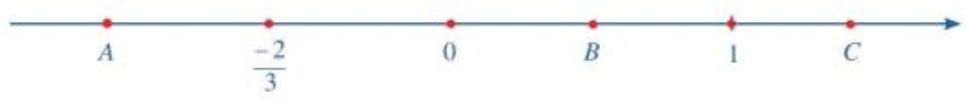

a)      Ta có $\frac{-2}{3}$  <0,5<1 nên:

Sắp xếp các số đã cho theo thứ tự tăng dần là: $\frac{-2}{3}$ ;0,5;1

b) Số 0,5 nằm giữa số 0 và số 1

=> Điểm B biểu diễn số hữu tỉ 0,5.

**Bài tập 2**: (6 phút)

$$a)5\frac{3}{4}.\frac{-8}{9}=\frac{23}{4}.\frac{-8}{9}=\frac{-46}{9}$$

$$b)3\frac{3}{4}:2\frac{1}{2}=\frac{15}{4}:\frac{5}{2}=\frac{15}{4}.\frac{2}{5}=\frac{3}{2}$$

$$c)\frac{-9}{5}:\frac{1}{2}=\frac{-9}{5}.2=\frac{-18}{5}$$

$${d)\left(1,7\right)}^{2023}:{\left(1,7\right)}^{2021}={\left(1,7\right)}^{2023-2021}={\left(1,7\right)}^{2}=2,89$$

**Bài tập 3**: (7 phút)

a) $\frac{-5}{12}+\left(-3,7\right)-\frac{7}{12}-6,3$

$$=\left(\frac{-5}{12}-\frac{7}{12}\right)-(3,7+6,3)$$

=-1-10

=-11

$b)2,8.\frac{-6}{13}-7,2-\frac{7}{13}$ $=2,8.\left(\frac{-6}{13}-\frac{7}{13}\right)-7,2$

$$=2,8.\left(-1\right)-7,2$$

$$=-2,8.-7,2=-10$$

**Bài tập 4:** (11 phút)

$a)0,3-\frac{4}{9}:\frac{4}{3}.\frac{6}{5}+1$

$$=\frac{3}{10}-\frac{4}{9}.\frac{3}{4}.\frac{6}{5}+1$$

$$=\frac{3}{10}-\frac{2}{5}+1$$

$$=\frac{3}{10}-\frac{2}{5}+\frac{10}{10}$$

$$\frac{9}{10}$$

$${b) \left(\frac{-1}{3}\right)}^{2}-\frac{3}{8}:{\left(0,5\right)}^{3}-\frac{5}{2}.(-4)$$

$$=\frac{1}{9}-\frac{3}{8}:\frac{1}{8}-\frac{5}{2}.(-4)$$

$$=\frac{1}{9}-3+10$$

$$=\frac{1}{9}+7$$

$$=7\frac{1}{9}$$

$c)1+2:\left(\frac{2}{3}-\frac{1}{6}\right).\left(-2,25\right)$

$$=1+2:\left(\frac{4}{6}-\frac{1}{6}\right).\left(-\frac{9}{4}\right)$$

$$=1+2:\frac{1}{2}.\left(-\frac{9}{4}\right)$$

$$=1+2.2.\left(-\frac{9}{4}\right)$$

$$=1+(-9)$$

$$=(-8)$$

$d)\left[\left(\frac{1}{4}-0,5\right).2+\frac{8}{3}\right]:2$**(Tiết 2) (**6 phút)

$$=\left[\left(\frac{1}{4}-\frac{2}{4}\right).2+\frac{8}{3}\right].\frac{1}{2}$$

$$=\left[\frac{-1}{4}.2+\frac{8}{3}\right].\frac{1}{2}$$

$$=\left[\frac{-2}{2}+\frac{8}{3}\right].\frac{1}{2}$$

$$=\frac{13}{6}.\frac{1}{2}$$

= $\frac{13}{12}$

**Bài tập 5**: (15 phút) $$a)x+\left(\frac{-2}{9}\right)=\frac{-7}{12}$$

$x=\frac{2}{9}+\frac{-7}{12}$

$$x=\frac{8}{36}+\frac{-21}{36}$$

$$x=\frac{-13}{36}$$

$$b)\left(-0,1\right)-x=\frac{-7}{6}$$

$$\frac{-1}{10}-x=\frac{-7}{6}$$

$x=\frac{-1}{10}+\frac{7}{6}$

$$x=\frac{-3}{30}+\frac{35}{30}$$

$$x=\frac{32}{30}$$

$$x=\frac{16}{15}$$

$$c)\left(-0,12\right).\left(x-\frac{9}{10}\right)=-1,2$$

$$\frac{-3}{25}. \left(x-\frac{9}{10}\right)=\frac{-6}{5}$$

$$x-\frac{9}{10}=\frac{-6}{5}:\frac{-3}{25}$$

$$x-\frac{9}{10}=\frac{-6}{5}.\frac{-25}{3}$$

$$x-\frac{9}{10}=10$$

$$x=\frac{9}{10}+10$$

$$x=10\frac{9}{10}$$

$$d)\left(x-\frac{3}{5}\right):\frac{-1}{3}=0,4$$

$$\left(x-\frac{3}{5}\right):\frac{-1}{3}=\frac{2}{5}$$

$$x-\frac{3}{5}=\frac{-1}{3}.\frac{2}{5}$$

$$x-\frac{3}{5}=\frac{-2}{15}$$

$$x=\frac{3}{5}+\frac{-2}{15}$$

$$x=\frac{7}{15}$$

**3. Báo cáo, thảo luận:**

- Đại diện học sinh trình bày trên bảng làm từng bài

HS quan sát, nhận xét, bổ sung, ghi vở.

Nêu cách làm, các kiến thức đã áp dụng

**4. Kết luận, nhận định:**

- GV nhận xét, đánh giá, chốt kiến thức

**D. HOẠT ĐỘNG VẬN DỤNG(24 phút)**

**a) Mục tiêu:** Học sinh thực hiện làm bài tập vận dụng để củng cố kiến thức và áp dụng kiến thức vào thực tế đời sống.

**b) Nội dung:** HS sử dụng SGK và vận dụng kiến thức đã học để hoàn thành bài tập.

**c) Sản phẩm:** Kết quả của HS.

**d) Tổ chức thực hiện:**

**1. GV giao nhiệm vụ học tập:**

- GV yêu cầu học sinh đọc các bài tập từ 7; 9 trong SGK tr 30+31.

- Thực hiện làm các bài tập theo nhóm đôi, mỗi nhóm 1 bài xen kẽ

**2. HS thực hiện nhiệm vụ:**

- HS lắng nghe GV hướng dẫn

- HS làm bài tập được giao

- Mỗi bài tập HS đọc bài, tóm tắt bài toán ở nháp và nêu rõ các bước làm

**Kết quả :**

**Bài tập 7:** **(8 phút)**

- Trọng lượng người đó trên Trái Đất = Khối lượng người đó trên Trái Đất . 10

- Trọng lượng người đó trên Mặt Trăng = $\frac{1 }{6}$ trọng lượng người đó trên Trái Đất.

Trọng lượng người đó trên Trái Đất là: 75,5.10=755 (N)

Trọng lượng người đó trên Mặt Trăng là:

755. ≈125,83 (N)

**Bài tập 9: (8 phút)**

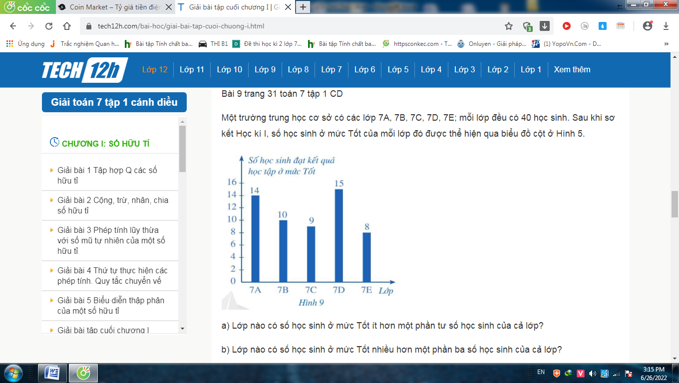

a) Một phần tư số học sinh cả lớp là: 1/4.40=10 (học sinh)

=> Lớp 7C và 7E có số học sinh ở mức Tốt ít hơn 1/4 số học sinh của cả lớp.

b) Một phần ba số học sinh cả lớp là: 1/3.40≈13 (học sinh)

=> Lớp 7A và 7D có số học sinh ở mức Tốt nhiều hơn 1/3 số học sinh của cả lớp.

c) Lớp 7D có tỉ lệ học sinh ở mức Tốt cao nhất.

    Lớp 7E có tỉ lệ học sinh ở mức Tốt thấp nhất.

**3. Báo cáo, thảo luận:**

- Đại diện một số nhóm trình bày trên bảng

- Các nhóm kiểm tra chéo bài của nhóm bên cạnh.

HS quan sát, nhận xét, bổ sung, ghi vở.

**4. Kết luận, nhận định:**

- GV nhận xét, đánh giá, tổng hợp kiến thức qua sơ đồ các bài học**(5 phút)**

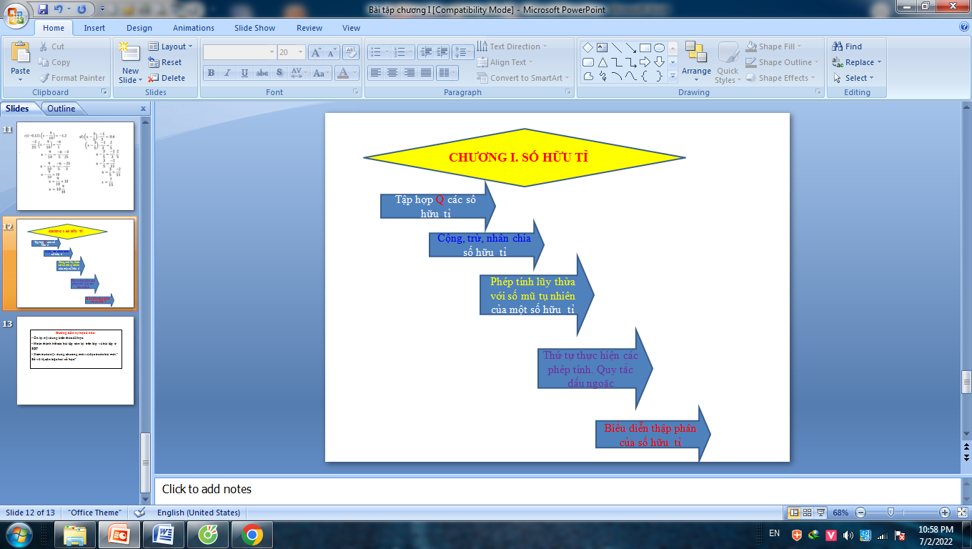

**Hướng dẫn học ở nhà** ( 3 phút)

- Ôn lại nội dung kiến thức đã học.

- Hoàn thành hết các bài tập còn lại trên lớp và bài tập ở SBT cuối chương I

- Xem trước nội dung chương mới và đọc trước bài mới “ **Số vô tỉ, căn bậc hai số học”**